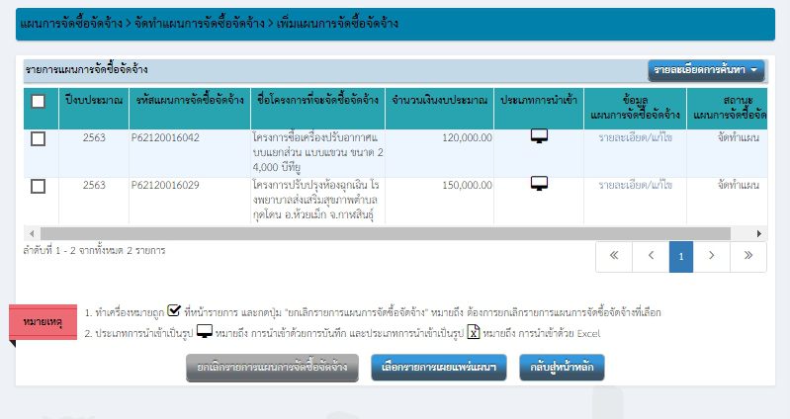**หลักฐานการเผยแพร่ในช่องทางระบบเครือข่าย (กรมบัญชีกลาง)**